FEDERICO GONZÁLEZ & ASOCIADOS
Consultoría Política
GACETILLA DE PRENSA

Federico González publica “La Libertad que Mata”: un ensayo político que confronta el ajuste con sus consecuencias humanas más desnudas

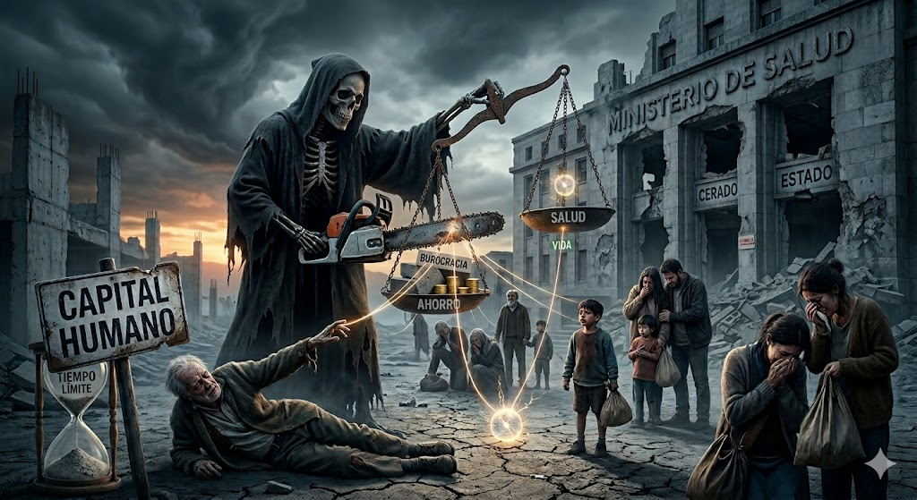
El consultor político y precandidato presidencial Federico González (Desarrollismo Inteligente del Siglo XXI) presenta su nuevo ensayo, en el que sostiene una tesis tan incómoda como documentada: cuando el Estado abandona a los más frágiles, el ajuste deja de ser economía y se convierte en una falla moral del poder.
Disparado por el editorial de Nancy Pazos en Inteligencia Artesanal —donde la periodista reveló 23.312 muertes de más entre 2023 y 2024, el repunte de la mortalidad infantil y materna, y la duplicación de los intentos de suicidio— González construye una reflexión que cruza datos duros con filosofía política, Camus con Borges, Gary Becker con Drucker, para llegar a una conclusión sin eufemismos: “un país con superávit y más muertos no es un país ordenado; es un país que perdió el alma en la ventanilla de contabilidad.”
El texto desmonta la paradoja del Ministerio de Capital Humano —que lleva ese nombre mientras deteriora el capital humano real de la Nación— y distingue dos pecados del gobierno de Milei: uno ético (dejar morir a quienes ya no tienen margen) y otro de impericia pragmática (ninguna economía se vuelve fuerte destruyendo a su gente).
Desde la perspectiva del Desarrollismo Inteligente del Siglo XXI, González no defiende el gasto inútil ni el Estado burocrático: reivindica un Estado estratégico, austero y humano, y reformula el dilema central de la Argentina: no es Estado sí o Estado no —ese debate es infantil— sino Estado bobo o Estado inteligente.
“La libertad no puede ser el nombre elegante de la intemperie. Cuidar no es gastar de más. Cuidar es gobernar.”

Versión online: https://federico531.substack.com/p/la-libertad-que-mata?r=6fil8
Contacto de prensa: Federico González & Asociados — Consultoría Política
11-6631-3421

